**BỘ CÔNG THƯƠNG**

**TRƯỜNG ĐẠI HỌC CÔNG NGHIỆP THỰC PHẨM TP.HCM**

**

ĐỒ ÁN LẬP TRÌNH DI ĐỘNG

*ĐỀ TÀI:*

**XÂY DỰNG ỨNG DỤNG MUA MỸ PHẨM ONLINE**

GVHD:

SINH VIÊN THỰC HIỆN:

Nguyễn Thị Phương Uyên _ 2001170230

TP. Hồ Chí Minh, tháng 7 năm 2021

MỤC LỤC

DANH MỤC HÌNH ẢNH

CHƯƠNG 1: TỔNG QUAN ĐỀ TÀI

1. Giới thiệu đề tài:
2. Chức năng:
3. Chức năng xem thông tin sản phẩm
4. Chức năng tìm kiếm sản phẩm
5. Chức năng thêm giỏ hàng
6. Chức năng đăng ký, đăng nhập
7. Chức năng đặt hàng
8. Chức năng xem thông tin đặt hàng

CHƯƠNG II: PHÂN TÍCH YÊU CẦU ỨNG DỤNG

1. Sơ đồ Use Case:

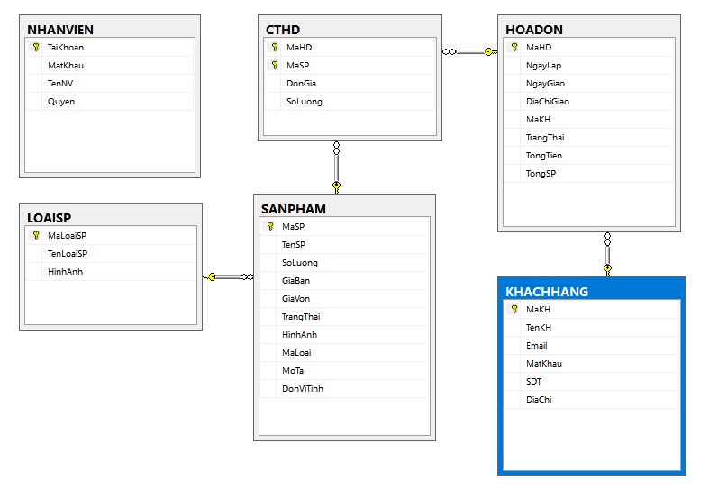

1. Sơ đồ CSDL và mô tả CSDL:

Bảng NHANVIEN:

|  |  |  |  |
| --- | --- | --- | --- |
| Tên thuộc tính | Loại | Mô tả | Khóa |
| TaiKhoan | VARCHAR(200) | Tài khoản | PRIMARY KEY |
| TenNV | NVARCHAR(MAX) | Tên nhân viên |  |
| MatKhau | VARCHAR(MAX) | Mật khẩu |  |
| Quyen | BIT | Quyền |  |

Bảng KHACHHANG:

|  |  |  |  |
| --- | --- | --- | --- |
| Tên thuộc tính | Loại | Mô tả | Khóa |
| MaKH | INT | Mã khách hàng | PRIMARY KEY |
| TenKH | NVARCHAR(MAX) | Tên khách hàng |  |
| Email | VARCHAR(MAX) | Email |  |
| MatKhau | VARCHAR(MAX) | Mật khẩu |  |
| DiaChi | NVARCHAR(MAX) | Địa chỉ |  |
| SDT | CHAR(11) | Số điện thoại |  |

Bảng LOAISP:

|  |  |  |  |
| --- | --- | --- | --- |
| Tên thuộc tính | Loại | Mô tả | Khóa |
| MaLoaiSP | INT | Mã loại sản phẩm | PRIMARY KEY |
| TenLoaiSP | NVARCHAR(MAX) | Tên loại sản phẩm |  |
| HinhAnh | VARCHAR(MAX) | Hình ảnh |  |

Bảng SANPHAM:

|  |  |  |  |
| --- | --- | --- | --- |
| Tên thuộc tính | Loại | Mô tả | Khóa |
| MaSP | INT | Mã sản phẩm | PRIMARY KEY |
| TenSP | NVARCHAR(MAX) | Tên sản phẩm |  |
| SoLuong | INT | Số lượng |  |
| GiaBan | INT | Giá bán |  |
| GiaVon | INT | Giá vốn |  |
| TrangThai | BIT | Trạng thái |  |
| HinhAnh | VARCHAR(MAX) | Hình ảnh |  |
| MaLoai | INT | Mã loại | FOREIGN KEY |
| MoTa | NVARCHAR(MAX) | Mô tả |  |
| DonViTinh | NVARCHAR(50) | Đơn vị tính |  |

Bảng HOADON:

|  |  |  |  |
| --- | --- | --- | --- |
| Tên thuộc tính | Loại | Mô tả | Khóa |
| MaHD | INT | Mã hóa đơn | PRIMARY KEY |
| NgayLap | DATE | Ngày lập |  |
| NgayGiao | DATE | Ngày giao |  |
| DiaChiGiao | NVARCHAR(MAX) | Địa chỉ giao |  |
| MaKH | INT | Mã khách hàng | FOREIGN KEY |
| TrangThai | BIT | Trạng thái |  |
| TongTien | INT | Tổng tiền |  |
| TongSP | INT | Tổng sản phẩm |  |

Bảng CTHD:

|  |  |  |  |
| --- | --- | --- | --- |
| Tên thuộc tính | Loại | Mô tả | Khóa |
| MaHD | INT | Mã hóa đơn | PRIMARY KEY |
| MaSP | INT | Mã sản phẩm | PRIMARY KEY |
| DonGia | INT | Đơn giá |  |
| SoLuong | INT | Số lượng |  |

CHƯƠNG III: XÂY DỰNG CHƯƠNG TRÌNH

1. Xây dựng API:
2. Xây dựng giao diện:
3. Giao diện Android:

Trang chủ

Trang đăng nhập, đăng ký khách hàng

Trang chi tiết sản phẩm:

Trang giỏ hàng:

Trang đặt hàng:

1. Giao diện web quản lý:

Trang đăng nhập:

Mô tả: Kiểm tra các trường hợp đăng nhập tài khoản cho user( Tài khoản không tồn tại, mật khẩu không đúng, tài khoản đã bị khóa, đăng nhập thất bại, thành công). Nếu thành công, thông tin user sẽ được lưu cookies( tồn tại trong 48 tiếng) và chuyển hướng sang trang Profile Admin

Trang profile admin:

Mô tả: Trang thể hiện thông tin của user đang đăng nhập, có thể chỉnh sửa thông tin của chính mình

Trang thêm loại sản phẩm:

Trang danh sách loại sản phẩm:

Trang chỉnh sửa loại sản phẩm:

Trang chi tiết loại sản phẩm:

Trang xóa loại sản phẩm:

CHƯƠNG IV: KẾT LUẬN

Về kiến thức:

Về chương trình:

Hạn chế:

Tài liệu tham khảo: